**ETEC TRAJANO CAMARGO**

**CENTRO ESTADUAL DE EDUCAÇÃO TECNOLÓGICA PAULA SOUZA**

**Técnico Em Informática Para Internet**

**Angelo Miguel Santa Rosa**

**Carlos Joaquim Rocha**

**Gustavo Natan Trento**

**PROJETO DE PESQUISA SOBRE OS CRITÉRIOS DE AVALIAÇÃO E SUA CREDIBILIDADE NO RANQUEAMENTO DE JOGOS, VISANDO AVALIAÇÕES MAIS FIÉIS, A REAL EXPERIÊNCIA DO JOGADOR E SUA JOGABILIDADE.**

**Artur Nogueira**

**2023**

**Angelo Miguel Santa Rosa**

**Carlos Joaquim Rocha**

**Gustavo Natan Trento**

**PROJETO DE PESQUISA SOBRE OS CRITÉRIOS DE AVALIAÇÃO E SUA CREDIBILIDADE NO RANQUEAMENTO DE JOGOS, VISANDO AVALIAÇÕES MAIS FIÉIS, A REAL EXPERIÊNCIA DO JOGADOR E SUA JOGABILIDADE.**

Trabalho de Conclusão de Curso apresentado à Banca Examinadora da Extensão Etec Trajano Camargo, orientado pelo Prof. Elias da Silva Bento, como requisito parcial para obtenção do título de técnico em Informática para Internet.

**Artur Nogueira**

**2023**

**DEDICATÓRIA**

Dedicamos este trabalho aos nossos familiares, amigos e a todos professores que nos apoiaram.

**RESUMO**

Este trabalho tem como tema principal

**Palavras-chave:** Avaliação, Jogos e Credibilidade.

**ABSTRACT**

The main theme of this work is

**KeyWords:** Assessment, Games and Credibility.

**LISTA DE FIGURAS**

Figura 1 – Gráfico mostra a evolução do mercado de jogos 11

Figura 2 – Principais mercados de jogos 12

Figura 3 – Total de dinheiro devido ao mercado de jogos na América Latina 13

Figura 4 – Avaliação do jogo Mass Effect 3 no Metacritic 16

Figura 5 – Comentários do público sobre o jogo Mass Effect no Metacritic 16

Figura 6 – Comentários dos críticos sobre o jogo Mass Effect 3 no Metacritic 18

Figura 7 – Avaliação do jogo The Last of Us Part II no Metacritic 19

Figura 8 – Comentários do público sobre o jogo The Last of Us Part II no Metacritic 20

Figura 9 – Comentário de um usuário no Twitter sobre uma Review incorreta da IGN 22

Figura 10 – Discussão dos usuários sobre a review da IGN 23

Figura 11 – Jogo Street Fighter 6 com notas dos usuários ruins 24

Figura 12 – Jogo Pokémon Scarlet com as avaliações variadas 26

Figura 13 – Como o NPS é calculado 28

Figura 14 – Escala Likert com emoticons 29

Figura 15 – Exemplo de escala Likert 29

Figura 16 – Customer Effort Score (CES): você dificulta a vida do seu cliente? 31

Figura 17 – Aba de comentários (Cores fictícias) 33

Figura 18 – Nosso sistema de avaliação 34

Figura 19 – Quantidade de gamers em relação à idade 36

**SUMÁRIO**

1. INTRODUÇÃO 8

2. HISTÓRIA DOS JOGOS 8

3. EVOLUÇÃO DA TECNOLOGIA DOS JOGOS 8

4. FATURAMENTO E VENDAS 10

4.1 No Brasil 13

5. PERDA DE CREDIBILIDADE DOS SITES DE AVALIAÇÃO DE JOGOS 14

5.1 Mass Effect 3 15

5.2 The Last of Us Part II 19

5.3 The Legend of Zelda: Tears of the Kingdom 21

6. IMPORTÂNCIA DAS NOTAS 23

6.1 Causas das notas ruins 24

6.2 Como outros sistemas de críticas avaliam os jogos 25

7. CRITÉRIOS DE AVALIAÇÃO 26

7.1 Quais critérios que os outros sites usam 27

7.2 Net Promoter Score 27

7.3 Escala Likert 28

7.4 Customer Effort Score 30

7.5 Nosso sistema de avaliação 31

7.6 Notas 32

7.6.1 Críticos 32

7.6.2 Usuários 32

7.6.3 Seção de comentários 32

7.6.4 Experiencia do Usuários 35

8. TIPOS DE USUARIOS 35

8.1 Idades de gamers no mundo 35

8.2 Comunidades dos jogos 36

8.2.1 A cultura das comunidades 36

9. CONCLUSÃO 37

REFERÊNCIAS 38

1. INTRODUÇÃO
2. HISTÓRIA DOS JOGOS

O primeiro jogo de videogame do mundo foi criado nos Estados Unidos em 1958 por William Higinbotham, em uma máquina chamada osciloscópio, que era usada para fazer testes em circuitos eletrônicos. O jogo de nome Tennis for Two e de gráficos primitivos, possuía botões para controlar a posição da bola na tela em tempo real, simulando o jogo de tênis.

O Teenis for Two tinha pouca tecnologia e não teve um grande sucesso comercial, mas foi muito importante para que posteriormente novos jogos fossem desenvolvidos.

No ano de 1972, também nos Estados Unidos, o primeiro videogame da história a ser comercializado para público foi o Magnavox Odyssey, com tecnologia criada pelo cientista alemão Ralph Baer e este jogo vendeu em torno de 330 mil unidades.

No período em que começaram a criar estes novos jogos em sua grande maioria eram esportes e duelos, e como a tecnologia era primitiva as telas eram em preto e branco e não possuíam som. Com o passar dos tempos a tecnologia teve avanços e as empresas apreenderam que os jogos despertaram um grande interesse no público, e vislumbraram a grande chance de aumentarem a lucratividade.

1. EVOLUÇÃO DA TECNOLOGIA DOS JOGOS

O Spacewar (Guerra Espacial) é um dos primeiros jogos eletrônicos de computador. Foi concebido por um grupo de estudantes do Massachusetts Institute of Technology (MIT), nos Estados Unidos, e testado pela primeira vez a 30 de julho de 1961.

Tendo o grosso de seu programa feito por Steve “Slug” (Lesma) Russell, com o auxílio de seus colegas Dan Edwards, Alan Kotok, Peter Sampson, Wayne Wiitanen e Martin Graetz, eles se inspiraram nos livros do autor E. E. “Doc” Smith para criar seu jogo de tiro.

O programa foi inteiramente desenvolvido no DEC PDP-1, um computador que ocupava uma mesa inteira. Nessa época não existiam computadores caseiros, e os criadores de Spacewar não pensavam em ganhar dinheiro com a invenção.

O Brown Box criado em 1967 por Ralph Baer e seus colegas da Sanders Associates, sendo um protótipo de videogame multijogador e multiprograma. A Caixa Marrom foi programada para jogar uma variedade de jogos. O aparelho possuía interruptores que precisavam ser configurados para os jogos diferentes. O Brown Box tinha como opções os jogos esportivos de tiro ao alvo, que usava uma pistola de luz, e o jogo de golfe que para funcionar era necessário um acessório especifico, além de jogo de Ping e Pong e Dama.

O Jogo Arcade foi desenvolvido para ser jogado de uma forma similar aos antigos jogos, era normalmente encontrados em locais públicos e necessitava de moedas para operar, possuíam níveis curtos com jogos envolventes e viciantes, em que a dificuldade aumentava de acordo com o jogo. A ideia era ter um jogo rápido com níveis diferentes que não oferecia a opção de salvar o jogo para continuar depois, fazendo com que os jogadores investissem mais moedas para iniciar novamente.

Criado em 1977 o Atari Video Computer System (Atari VCS) foi projetado por Jay Miner, era um hardware limitado, possuía dois controles e um jogo armazenado de nome Combat e também oito cartuchos que eram comercializados separadamente. O Atari VCS contava com uma memória limitada de apenas 128 bytes, porém foi um dos grandes responsáveis pelo aumento do consumo de consoles domésticos no mundo, a versão 2600 juntamente com seus cartuchos venderam em torno de 2 bilhões de dólares até o ano de 1980. Com o sucesso do jogo a empresa criou ainda as versões 2700 e 2800.

Lançado em 1990 no Japão ainda com o nome de Super Famicom, contava com 16 bits de memória e processador 3,57 MHZ, o console que teve diversas alterações, passou a ser chamado de Super Nintendo Entertainment System sendo o 2º console de mesa da Nintendo, possuía um grande avanço tecnológico em relação as demais, usava até 256 cores ao mesmo tempo na tela, tinha chip de som e de vídeo, controle inovador com 8 botões e operava em mode 7 com efeitos de giro, zoom, escala e transparência. O console fez sucesso em todo mundo devido aos jogos Super Mário World e Street Fight.

O Console Mega Drive desenvolvido pela Sega em 1988 no Japão, possuía um microprocessador principal CPU Motorola 68000 de 16/32 Bits e processador 7,6 MHz, O console fez muito sucesso devido a quantidade de jogos que possuía, entre eles o Sonic, Streets Of Rage, Mortal Combat e as series de RPG como Phantasy Star e Shining Force.

Os consoles da série Sony Playstation foram desenvolvidas e comercializadas pela empresa Sony Computer a partir do ano de 1994 no Japão. Num total de 7 consoles lançados, entre eles o Playstation Portable e o Playstation 5, a empresa investiu em tecnologia ajudando a popularizar os jogos 3D e cada versão lançada novas funções foram inseridas e assim passou a contar com a conexão via internet, wifi, leitura de DVD, recursos para assistir vídeos e ouvir músicas, o que trazia aos jogadores experiências mais imersivas profundas e realistas, a marca vendeu milhares de exemplares em todo mundo.

O console portátil foi criado com a ideia de oferecer maior mobilidade e praticidade aos jogadores, sem ter que deixá-los preso ao um aparelho de tv sendo transportado com facilidade. A empresa Mattel produziu no ano de 1976 o console portátil Auto Race com tela de LED e controles embutidos, e já em 1979 a empresa Milton Bradley Company reestruturou os modelos de consoles portáteis, e jogos como futebol, baseball passou a ter grande popularidade entre os amantes de jogos eletrônicos.

1. FATURAMENTO E VENDAS

No início o mercado de jogos era voltado para crianças e adolescentes, porém atualmente é extremamente abrangente ao público e atrai um faturamento enorme todos os anos, com uma perspectiva de crescimento ainda maior, causando um avanço tecnológico e criando tendências, se inovando ano após ano, para atender um público cada vez mais abundante com um retorno lucrativo gigante (PAPO RAIZ, 2020).

Segundo a NewZoo (2021), o mercado faturou US$ 175,8 Bilhões em 2021, tendo uma queda de US$ 2 Bilhões comparado a 2020, devido à pandemia, mas deve movimentar US$ 204.6 Bilhões em 2023 (FORBES, 2022).

Figura – Gráfico mostra a evolução do mercado de jogos

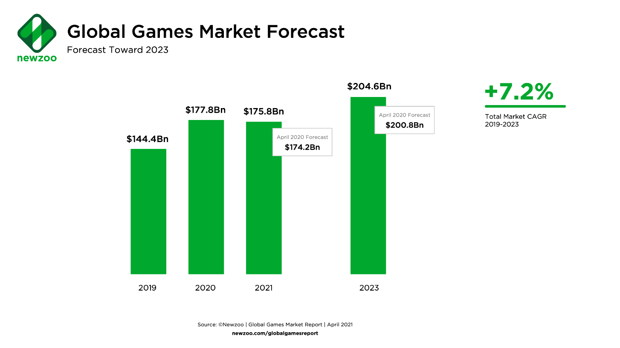

Fonte: Newzoo, 2021

A China se tornou o maior mercado consumidor de jogos, superando em 2016 os Estados Unidos pela primeira vez, com a receita de US$ 24,3 bilhões, enquanto os EUA tiveram US$ 23,59 bilhões (TECMUNDO, 2016). Em 2021, esses números mudaram para 49,3 Bilhões de dólares para os chineses e 47,3 Bilhões para os americanos, enquanto o Brasil estava em 10º lugar. (INSPER, 2022).

Figura – Principais mercados de jogos

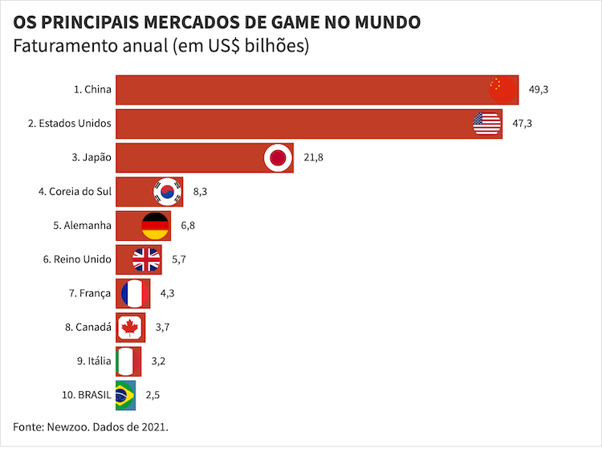

Fonte: Newzoo, 2021

Além disso, vale citar o mercado de jogos mobile (jogos para dispositivo móvel), que dominam incríveis 52% do mercado de jogos com lucro de 90 bilhões de dólares em 2021 segundo o site tudocelular.com, e não deve ser ignorado.

Segundo o site convergenciadigital.com.br, O número total de assinantes móveis no mundo subiu para 8,4 bilhões.

Segundo Daniel Coelho (2022), esse nicho tem muitas “frentes” que contribuem para esse faturamento tão elevado, como desenvolvedores de software, hardware, jogos, comunicação, e entretenimento, além de eventos competitivos, que movimentam bilhões todos os anos.

“Tem os criadores de Hardware; as desenvolvedoras dos jogos eletrônicos; as publicadoras/distribuidoras, que geralmente é quem investe nesses produtos; e daí tem os players, os times e as arenas de jogos(...)” (COELHO, 2022).

Segundo o Glassdoor (2022), a mediana salarial de Desenvolvedor de Software Júnior é de R$5.067,50, e para profissionais seniores, a mediana salarial é de R$12.069,00.

O salário de um Criador de Hardware é em média R$ 6.119,00.

Está é uma área muito rentável financeiramente e profissionalmente, sendo uma das que mais crescem no mundo.

* 1. No Brasil

Em 2021 o Brasil teve um faturamento de R$11 Bilhões de reais, o país assumiu o posto de líder no setor de jogos na América Latina, a base de jogadores aumentou 9% e a receita foi maior que 28% e segundo a Pwc, esse número deve duplicar até 2026. (EINVESTIDOR 2022).

Figura – Total de dinheiro devido ao mercado de jogos na América Latina

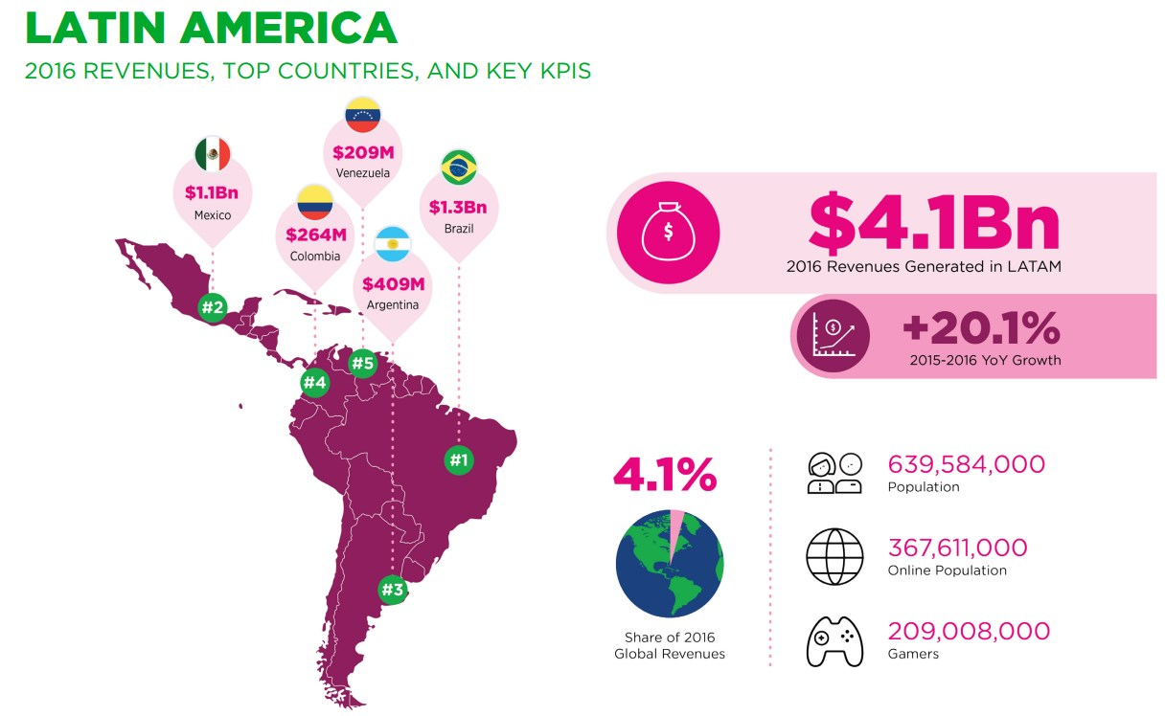

Fonte: Tecmundo, 2016

Segundo o site olist.com esses são dados interessantes sobre os consumidores de jogos brasileiros:

* A principal faixa etária é de 25 a 34 anos (25,5%), seguida por 16 a 24 anos (17,7%).
* As mulheres são maioria entre o público gamer, representando 51%.
* 48,3% das pessoas preferem jogar pelo celular, enquanto 20% priorizam o videogame e 15,5%, o computador.
* Entre os jogadores e as jogadoras, 67% se consideram gamers casuais, sem uma rotina de partidas tão frequente. Já 33% se consideram gamers hardcore, disputando três ou mais vezes por semana.

Com base nesses dados, o mercado é extremamente lucrativo e a expectativa de crescimento é gradativo, tendo o Brasil cada vez mais presente no cenário mundial, porém, o impacto que uma análise pode ter pode afetar o faturamento desde uma empresa pequena até uma empresa de grande porte.

1. PERDA DE CREDIBILIDADE DOS SITES DE AVALIAÇÃO DE JOGOS

Segundo o site PlaystationBlast (2012), com o surgimento dos jogos por volta de 1950, antes mesmo da internet, foi um período em que o mercado de jogos ainda estava engatinhando, sem sequer revistas voltadas para os jogos, porém, com o passar dos anos os jogos, que já foram considerados destinados para crianças e adolescentes, passou a abranger um público alvo maior, tendo a área cada vez maior, começou-se um efeito de especialização na área.

A evolução e a propagação dos games na sociedade moderna se devem ao fato de eles estarem diretamente tão relacionados quanto dependentes às muitas áreas do conhecimento, que abrangem ciências humanas, exatas e tecnológicas, conferindo aos jogadores experiências e aprendizado num processo de imersão que caracteriza os jogos de videogame como arte contemporânea. (PLAYSTATIONBLAST, 2012).

Com isso, as críticas que começaram em revistas de jogos passaram a se reunir em sites, em que o consumidor acessa para comprar ou não o jogo, se baseando em uma avaliação para tomar sua decisão. (PLAYSTATIONBLAST, 2012).

Segundo o Oxford Languages, o significado de “crítica” é:

“Crítica

1. arte, capacidade e habilidade de julgar, de criticar; juízo crítico.

2. atividade de examinar e avaliar minuciosamente uma produção artística, literária ou científica, bem como costumes e comportamentos.”

Porém, essas avaliações não são totalmente confiáveis e não passam uma noção real do produto a ser comprado, pois não se pode saber quanto tempo um crítico jogou o jogo para de fato fazer uma análise, nem quais critérios ele pode ter realmente considerado, algumas vezes sem “examinar e avaliar minuciosamente“, o mesmo serve para as avaliações de usuários, que qualquer um pode se cadastrar e avaliar como bem entender como, por exemplo, quando avaliam negativamente um jogo apenas por ser de determinada empresa com uma opinião pública ruim, o que causou uma perda de reputação dos sites de avaliação.(GAMECIVIO, 2021).

Alguns exemplos:

* 1. Mass Effect 3

O jogo é o final de uma trilogia muito amada pelos fãs e extremamente bem avaliada no Metacritic, com nota 89 no momento desse artigo, porém com nota 6,0 pelos jogadores. (GAMEVICIO, 2022).

Figura – Avaliação do jogo Mass Effect 3 no Metacritic

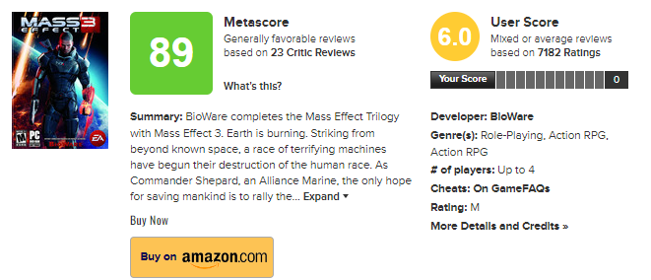

Fonte: Metacritic, 2023

Figura – Comentários do público sobre o jogo Mass Effect no Metacritic

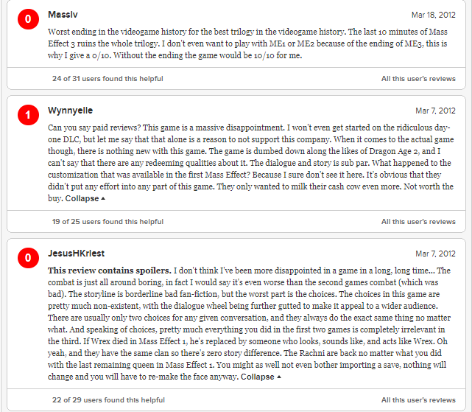

Fonte: Metacritic, 2023

Análises do público mostram um desapontamento com o jogo em relação à história, o final, as decisões que o jogador podia tomar, que era um ponto forte nos jogos passados da série.

Figura – Comentários dos críticos sobre o jogo Mass Effect 3 no Metacritic

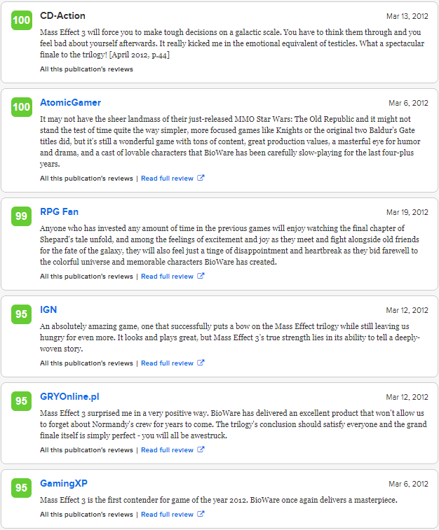

Fonte: Metacritic, 2023

Enquanto os críticos soltavam cada vez mais elogios, sendo contrários a tudo o que os jogadores (quem realmente vai consumir o jogo) estavam reclamando, como por exemplo as decisões e a história.

* 1. The Last of Us Part II

O primeiro The Last of Us foi um enorme sucesso, no mundo dos jogos e sua continuação era extremamente aguardada pelos fãs e até por pessoas que nunca jogaram o jogo, e no seu lançamento, venceu diversos prêmios e foi amado pela crítica, mas alvo de muitas reclamações pelo público.

Figura 7 – Avaliação do jogo The Last of Us Part II no Metacritic

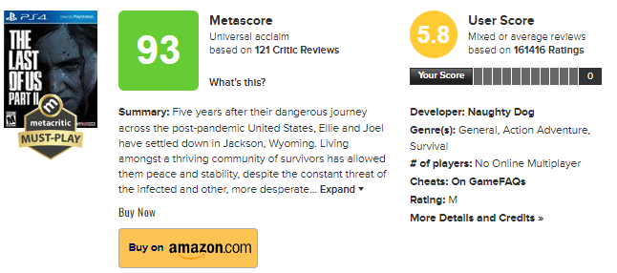

Fonte: Metacritic, 2023

Figura – Comentários do público sobre o jogo The Last of Us Part II no Metacritic

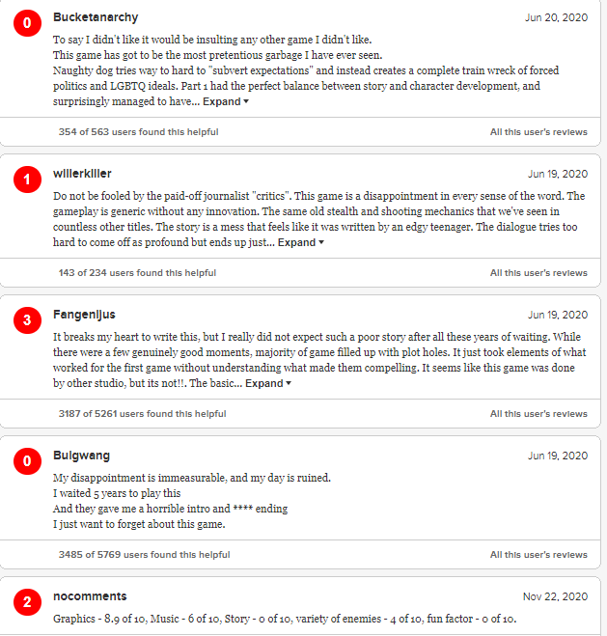

Fonte: Metacritic, 2023

Os fãs afirmam que o rumo que a desenvolvedora tomou em relação à história foi uma péssima escolha, outros que a jogabilidade é repetitiva e não inova, enquanto outros usam o espaço para criticar o jogo afirmando “A Naugthy Dog tenta arduamente subverter as expectativas e, em vez disso, cria um desastre completo de política forçada e ideais LGBTQ” entre outros preconceitos disfarçados de crítica.

* 1. The Legend of Zelda: Tears of the Kingdom

Recentemente, uma crítica criou bastante comoção no Twitter (uma rede social de publicações) por sua escritora, Barbara Castro.

“Ok, não vou negar que tive alguns problemas técnicos com este Zelda. Joguei no modelo mais poderoso e ainda sim tive alguns travamentos bem esquisitos, principalmente em locais com muito detalhe ou em lutas de chefões finais. (...)”

(CASTRO, 2023).

“(...) sei que a Nintendo corrigirá tais problemas em um patch que deve ser lançado no primeiro dia. (...)”

(CASTRO, 2023).

“(...)se tratando de Zelda, um dos carro-chefe da empresa, fiquei decepcionada (...), No entanto, sabendo que isto poderá ser corrigido, não permiti que isso afetasse a nota(...)”

(CASTRO, 2023).

Oque mais desagradou os leitores, foi a parte em que ela diz “Não permiti que isso afetasse a nota” com muitos questionando sua credibilidade como crítica de jogos.

Figura – Comentário de um usuário no Twitter sobre uma Review incorreta da IGN

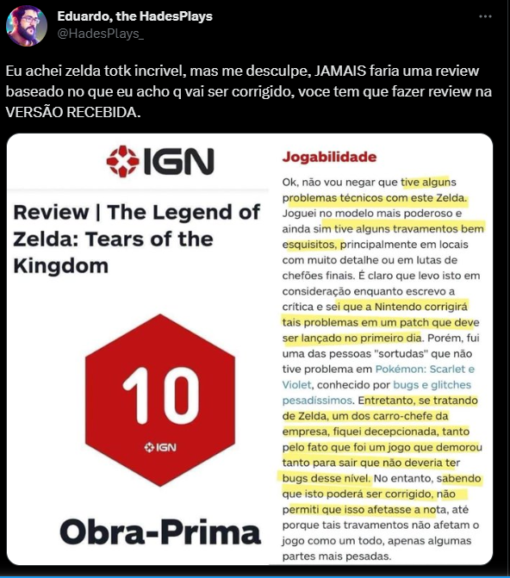

Fonte: Twitter, 2023

Figura – Discussão dos usuários sobre a review da IGN



Fonte: Twitter, 2023

Conclui-se que a credibilidade dos sites de avaliação foi afetada por análises mal feitas, usuários que agem com má intenção e o fato de jogos e seu mercado estarem em constante evolução impedem que uma nota passe a real qualidade de um produto que está em constante desenvolvimento.

1. IMPORTÂNCIA DAS NOTAS

Com a abundância de jogos sendo desenvolvidos a cada ano, o mercado de jogos por sua vez acaba se saturando e muitos jogos são por sua vez esquecidos, deixados para trás porque não atendeu a expectativa do público ou por ter notas baixas em sites de críticas especializados e análise de usuários.

Figura – Jogo Street Fighter 6 com notas dos usuários ruins

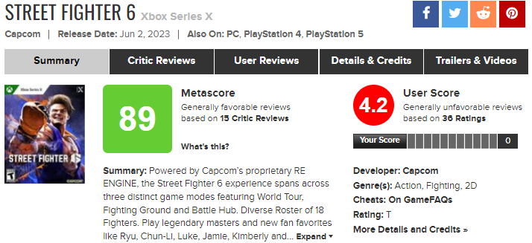

Fonte: Metacritic, 2023

Como, por exemplo, no jogo “Street Fighter 6” que foi lançado em julho de 2023, O jogo foi recebido com várias notas ruins de usuários e boas de críticos o que acarretou uma média de 65 pontos dependendo do sistema e método de avaliação que você pesquisar.

Oque nos leva a pensar uma nota pode definir se ele é bom ou não? A nota de um jogo serve para o usuário tenha uma breve ideia se aquele jogo é bom ou não, se o usuário realmente quiser saber mais sobre aquele jogo ele deverá procurar reviews em sites confiáveis escritas por críticos de verdade. Não tendo a manipulação dos usuários que simplesmente não gostaram do jogo e quiseram manchá-lo, fazendo ele ter uma nota ruim.

* 1. Causas das notas ruins

Abaixo se encontra os motivos mais comuns do porquê os usuários estão avaliando os jogos negativamente, fazendo o jogo perder muita credibilidade no lançamento, influenciando outros usuários:

* Guerra de console (jogos exclusivos);
* Concorrências de marcas;
* Expectativa não atendida;
* Diferentes opiniões;
* Frustração;
* Desempenho insatisfatório;
* Preços elevados;

E muitas das notas baixas são dados sem ou com poucas justificativas, como: “o da concorrente é melhor”, “Espere que melhore”. Um desses sites que sofreram isso foi a “KOTAKU” que teve que abandonar seu sistema de avaliação devido à grande influência do público nas análises, fazendo com que jogo avaliados pelos críticos como bons terem avaliações abaixo da média. Não deixando outra alternativa a não ser abandonar seu sistema de notas antigo, optando por apenas reviews de críticos famosos. (Meuplaystation, 2022)

* 1. Como outros sistemas de críticas avaliam os jogos

Sites famosos utilizam sistemas automáticos para avaliar os jogos, uma simples média ponderada de todas as avaliações de críticos confiáveis cadastradas no sistema. A escala vai de 0 a 100 com cores indo do vermelho para notas baixas, amarelo para notas medianas e verde para notas positivas. Podendo até receber selos de indicados.

Outra forma de avaliação é pelos usuários, no qual qualquer pessoa tendo ou não jogado o jogo pode também podem avaliar o jogo dando uma nota de 0 a 10, com a opção de escrever uma review detalhando o motivo da sua nota. Sendo apenas exibida com uma média simples de todos os usuários que realizaram a avaliação. (Tecnoblog 2023)

Assim não é muito difícil encontrar jogos com as notas dos críticos altas e dos usuários baixa ou vice e versa, dando a entender que esse sistema de avaliação é falho, causando muita controversa nas notas dos jogos.

Figura – Jogo Pokémon Scarlet com as avaliações variadas

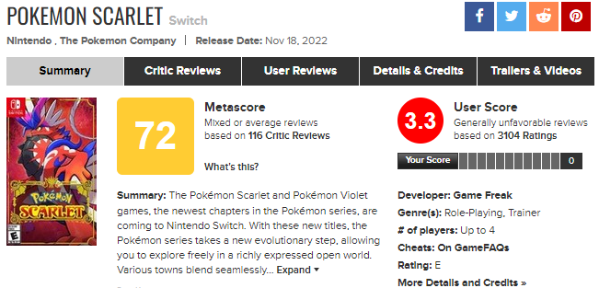

Fonte: Metacritic, 2023

Portanto, podemos concluir que as notas são uma ferramenta importante quando usadas corretamente, realizando um feedback efetivo sobre o produto. Porem muitos dos usuários querem manipular as avaliações deixando os sites menos confiáveis.

1. CRITÉRIOS DE AVALIAÇÃO

A palavra critério vem do latim criterium e do grego kriterion, que quer dizer discernir. Em sua acepção comum, é uma regra que se aplica para julgar a verdade. No sentido filosófico, é um signo ou característica que permite avaliar uma coisa, uma noção, ou apreciar um objeto. É o que serve de fundamento a um juízo. Pode-se dizer que critério de avaliação é um princípio que se toma como referência para julgar alguma coisa. Parâmetro, padrão de julgamento, padrão de referência são alguns sinônimos de critério (DEPRESBÍTERES,1998, p.166).

Critérios de avaliação é uma ferramenta de classificação usada para avaliar e determinar um desempenho ou algum atributo de alguém, ou algum produto. (Blackboard, 2023)

A satisfação do cliente está diretamente ligada à como empresas estão atendendo às expectativas dos consumidores (Salesforce, 2022)

* 1. Quais critérios que os outros sites usam
  2. Net Promoter Score

O NPS (Net Promoter Score) surgiu com o objetivo de as empresas conhecerem o que seus clientes pensam a respeito de seus serviços, mostrando também a probabilidade de o consumidor recomendá-los funcionando como promotores da marca. (FIA, 2020)

A avaliação funciona de uma forma prática com apenas duas perguntas:

“Em uma escala de 0 a 10, o quanto você indicaria nosso serviço para um amigo?”

“Poderia descrever o motivo para sua nota?”

E o entrevistado será avaliado da seguinte forma:

* Promotores (9 ou 10)
* Neutros (7 ou 8)
* Detratores (0 a 6)

Dessa forma se obtém dados qualitativos e quantitativos dos entrevistados, contribuindo para uma conclusão precisa mostrando o que pode ser melhorado e corrigido.

O cálculo do NPS é realizado da seguinte forma:

* NPS = Promotores – Detratores

E as pessoas que avaliarão como Neutros, ou seja, de 7 a 8 não entram na formula, pois eles são considerados passivos, ou seja eles apresentam um pouco de indiferença sobre o serviço oferecido e assim devem ser desconsiderados para evitar que a pesquisa tenda a ficar muito imparcial.

Na escala abaixo podemos verificar se resultado obtido foi uma nota boa ou não.

* Entre 75% a 100%: Excelente
* Entre 50% e 74%: Muito bom
* Entre 0% e 49%: Razoável
* Entre -100% e -1%: Ruim

Figura – Como o NPS é calculado

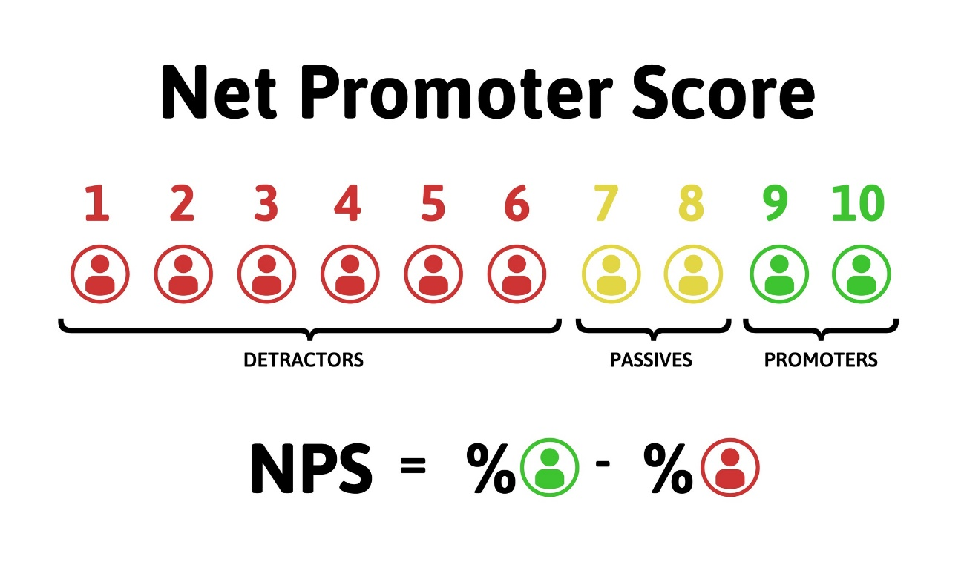

Fonte: Resultado digitais, 2020

* 1. Escala Likert

Surgiu em 1932, criada pelo psicólogo americano Rensis Likert, e permite graus de opinião ou até mesmo nenhuma opinião, pedindo que seja indicado o nível de concordância, aprovação ou crença. (PSICOMETRIAONLINE, 2021).

Ela mede atitudes, percepções e opiniões, usada com o objetivo de entender e mapear os pontos de vista do consumidor em relação à marca, produto e serviço. É extremamente usada em pesquisas de mercado.

Avalia a reação a uma afirmação com base em 5 a 7 opções de respostas, variando de um forte acordo, uma opção neutra e um forte desacordo. É comum ver esse tipo de pesquisa sendo representado por estrelas ou até mesmo rostos felizes e tristes. Pode ser usada para medir probabilidade, qualidade e importância. (DELIGHTED BLOG)

Figura – Escala Likert com emoticons



Fonte: Delighted blog, 2022

Figura – Exemplo de escala Likert

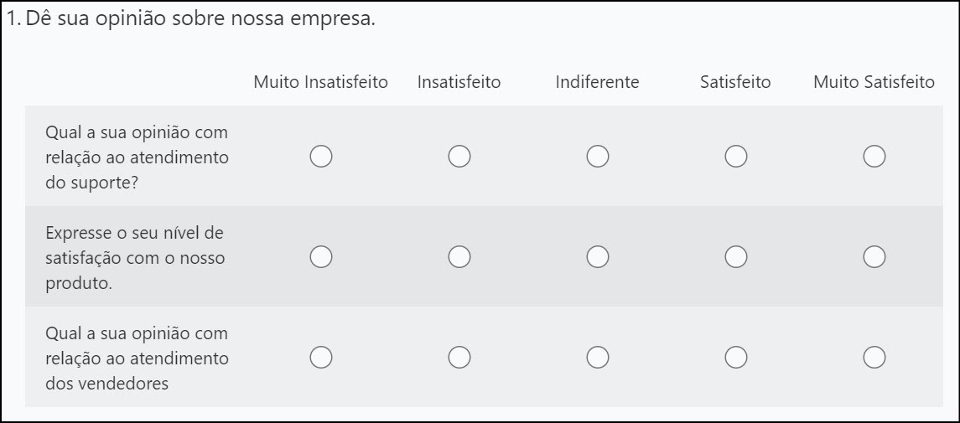

Fonte: Blog da Romar, 2021

Vantagens de desvantagens:

A facilidade de ser construída e de manuseá-la, o baixo risco de perguntas muito amplas, a facilidade de visualização e compreensão são pontos fortes desse modelo de pesquisa de satisfação.

A dificuldade de trabalhar com respostas neutras, que por sua vez, trazem poucas informações para o pesquisador, e a tendência que o entrevistado tem em concordar com as questões.

Com base nos dados fornecidos acima, conclui-se que a melhor forma de calcular seria usando uma média aritmética, já que, no caso de uma média ponderada, os pesos atribuídos podem variar conforme cada produto a ser avaliado.

* 1. Customer Effort Score

O CES (Customer Effort Score) surgiu a partir de uma pesquisa em 2010 realizada pela Harvard Business Review, ele foi criado para medir o quanto um cliente está satisfeito com um produto ou serviço consumido. (ROCKCONTENT, 2019)

Ele funciona de uma forma similar ao NPS, com uma escala numérica indo de 1 a 7 onde 1 significa “Muito difícil” e 7 “Muito Fácil”.

Essa escala também pode ser representada por emoticons, que também ajuda o cliente a se sentir mais familiarizado com o linguajar.

A forma de se calcular o CES é usando uma média ponderada, ou seja, o número total de ocorrências dividido pelo número de respondentes.

Figura – Customer Effort Score (CES): você dificulta a vida do seu cliente?

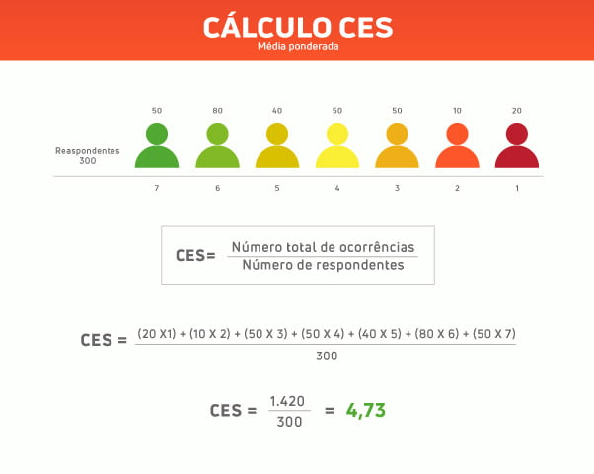

Fonte: Movidesk, 2019

Se a nota for maior que 5 significa que avaliação teve um resultado bom.

Já na escala de emoticons você irá precisar calcular a porcentagem de usuários que responderam de acordo com cada carinha, quanto maior foi a porcentagem das carinhas mais felizes melhor será a nota (ROCKCONTENT, 2019).

* 1. Nosso sistema de avaliação

Para termos maior controle sobre as avaliações no nosso site devemos criar nosso próprio sistema de notas, assim ele irá garantir uma alta credibilidade e confiança para o usuário ao utilizarem o site.

O método escolhido foi utilizar cinco estrelas como a parte visual devido ao padrão do mercado já que várias empresas já utilizam esse sistema, assim fica mais amigável para o usuário reconhecer que se trata de notas de avaliação. Já para a fórmula resolvemos utilizar a média ponderada que nos proverá uma média mais exata sobre cada usuário e nota.

* 1. Notas
     1. Críticos

A parte das críticas “profissionais” irá agrupar e filtrar diversas reviews de pessoas e sites famosos que tem já uma certa credibilidade no mercado de avaliação de jogos, assim permitindo que o usuário possa encontrar diversas opiniões diferentes sobre um determinado jogo e tirar suas próprias conclusões. Além disso, os usuários também poderão dar notas nas reviews que eles acharem mais condizente com o jogo, fazendo com que aquela review tenha maior destaque no site.

Porém, também teremos nossas próprias reviews feita por nossa equipe, que irá jogar o jogo prestando atenção nos mínimos detalhes, para escrever uma crítica extremamente confiável e aprovada por nós. Assim o usuário poderá comparar a nossa opinião com outras.

* + 1. Usuários

Os usuários ao se cadastrarem em nosso site com o número de telefone terão a opção liberada onde poderão votar nos jogos cadastrados no sistema, escolhendo uma nota com estrelas de 1 a 5.

* + - 1. Seção de comentários

Ao realizar a votação numérica por estrelas, será liberado um campo com pequenos comentários aleatórios na qual ela poderá escolher, qual mais o agradou.

Se ela não achou a frase que mais se enquadra na avaliação dele, ele poderá pesquisar por diversos outros tópicos que atendam às suas necessidades;

Figura – Aba de comentários (Cores fictícias)

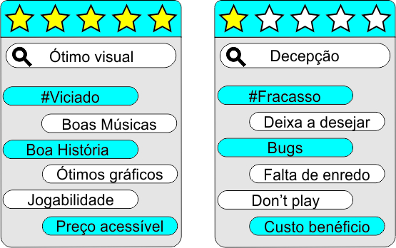

Fonte: Autor

* + - 1. Fórmula

Ao terminar de escolher os comentários e enviar, os resultados serão encriptados e guardados em uma base de dados, logo após será calculado a média final. Para calcular devemos excluir as pessoas que votaram na nota 3, pois nós consideramos essas pessoas passivas, ou seja, não tem uma opinião sincera e votaram na mais confortável, por achar que votar na nota 3, não irá mudar nada na nota final.

Figura – Nosso sistema de avaliação

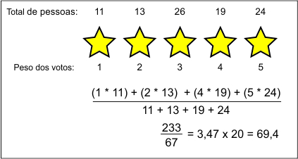

Fonte: Autor

Depois de calcular a média ponderada o valor resultante será multiplicado por 20, assim a nota será mostrada na base 100.

* + - 1. Controle de notas

Para garantimos que não haja nenhum ataque de bots ou grupo de pessoas, monitoraremos a inserção de novas notas e se notarmos um aumento ou redução de grande expressão nas notas travaremos a nota e nos encarregaremos de procurar o que pode ter acontecido como, por exemplo, o jogo ter recebido uma atualização.

Após verificar tudo e confirmar que aquelas avaliações são verdadeiras, eles serão devidamente computados no sistema para compor a nota final.

* + - 1. Gráfico

Para que os usuários conseguirem ter uma visão mais ampla sobre o jogo, será disponibilizado um gráfico de barras, no qual irá oferecer as avaliações de todo o período que o jogo foi avaliado. Assim o usuário poderá ver se o produto tinha uma nota ruim no começo, mas depois ele foi melhorando e por consequência as avaliações também.

* + 1. Experiencia do Usuários

Como a avaliação será simples, com o usuário escolhendo entre estrelas de 1 a 5, e com textos curtos para contar com maior agilidade. Assim ficaria fácil do usuário dar sua nota, fazendo com que ele não de uma nota totalmente aleatória, por causa do sistema de avaliação ser muito longo.

Com as diversas reviews escritas por profissionais e a nossa equipe onde ele poderá ler e se aprofunda

1. TIPOS DE USUARIOS

De acordo com um estudo realizado pelo “O mundo dos Games” aponta que o Brasil é o sexto país que passa mais tempo jogando em diversos dispositivos, os mais comuns são respectivamente: smartphones, console e computador.

Apesar dos brasileiros passarem em média duas horas e meia, há também um grande público consumidor de “Stream” que são basicamente transmissões ao vivo realizadas por outros gamers de modo a entreter e mostrar o seu conteúdo para o público, fazendo com que esse mercado abranja novas pessoas oque coincidentemente fara com que as pessoas, procurem por novos jogos.

Levando isso em consideração notamos que o público gamer se destaca muito nesse cenário, tornando claro que é um grupo muito forte e precisa de uma grande atenção para a criação de mais ferramentas que ajudem esse público em específico.

* 1. Idades de gamers no mundo

O gamers são bem divididos em questão de idade, com 20% dos gamer sendo menores de idade, 38% entre 18 e 35 anos e a maioria dos gamer com 42% são maiores de 35 anos.

Figura – Quantidade de gamers em relação à idade

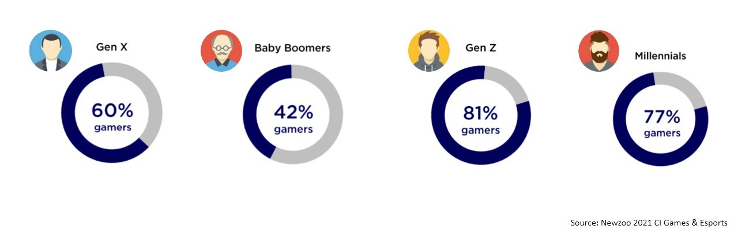

Fonte: Newzoo, 2021

* 1. Comunidades dos jogos

Comunidade Gamer é um grupo de pessoas que se reúnem virtualmente em plataformas como o Discord ou fóruns feitos exclusivos para esses jogadores, visando compartilhar interesses e se divertir com o que amam. Cada jogo possui sua própria comunidade, tais grupos podem variar desde jogos específicos, como Rocket League, até comunidades globais de jogos em larga escala, como o Xbox.

As comunidades de jogos online abrigam diferentes perfis de membros, dependendo da natureza do jogo. Isso inclui jogadores, desenvolvedores do jogo e criadores de conteúdo.

* + 1. A cultura das comunidades

A cultura gamer é uma subcultura global de novas mídias formada por jogadores de videogame. Com o aumento exponencial da popularidade dos videogames ao longo do tempo, eles influenciaram significativamente a cultura popular. A chegada da Internet e a crescente popularidade dos jogos para celular também contribuíram para a evolução da cultura gamer. Muitos jogadores se identificam como gamers, variando desde aqueles que simplesmente gostam de jogos até os mais apaixonados, que dedicam seu tempo diário a essa atividade.

1. CONCLUSÃO

# **REFERÊNCIAS**

AGAZZONI, E. Saiba tudo sobre as Comunidades de Jogos Online. Disponível em: <<https://www.communitymanagerschool.com/blog/saiba-tudo-sobre-as-comunidades-de-jogos-online>>. Acesso em: 22 jul. 2023.

AMERICAN HISTORY. The Brown Box, 1967–68. Disponível em: <<https://americanhistory-si-edu.translate.goog/collections/search/object/nmah_1301997?_x_tr_sl=en&_x_tr_tl=pt&_x_tr_hl=pt-BR&_x_tr_pto=sc>>. Acesso em: 2 ago. 2023.

BELLO, G. “Que nota é essa?” Saiba como funcionam os critérios das análises do TCG! Disponível em: <<https://www.tecmundo.com.br/voxel/especiais/183056--que-nota-e-essa-saiba-como-funcionam-os-criterios-das-analises-do-tcg-video-.htm>>. Acesso em: 15 maio. 2023.

BLACKBOARD. Critérios de avaliação. Disponível em: <<https://help.blackboard.com/pt-br/Learn/Instructor/Original/Grade/Rubrics>>. Acesso em: 25 jul. 2023.

BLANCO, B. Notas, controvérsia e revolta: Afinal, para quê serve a crítica de games? Disponível em: <<https://www.theenemy.com.br/pc/notas-controversia-e-revolta-afinal-para-que-serve-a-critica-de-games>>. Acesso em: 15 maio. 2023.

CASTRO, B. Review | The Legend of Zelda: Tears of the Kingdom. Disponível em: <<https://br.ign.com/the-legend-of-zelda-tears-of-the-kingdom/108734/review/review-the-legend-of-zelda-tears-of-the-kingdom>>. Acesso em: 22 maio. 2023.

CONVERGÊNCIA DIGITAL. Mundo tem 8,4 bilhões de celulares ativos. Disponível em: <<https://www.convergenciadigital.com.br/Internet-Movel/Mundo-tem-8%2C4-bilhoes-de-celulares-ativos-62713.html>>. Acesso em: 22 maio. 2023.

FIGUEREDO, B. Entenda o que é escala Likert – Psicometria Online. Disponível em: <<https://psicometriaonline.com.br/entenda-o-que-e-escala-likert/>>. Acesso em: 7 ago. 2023.

FOLHA DE SÃO PAULO. Folha de S.Paulo - Playtronic lança em abril Game Boy da Nintendo - 30/3/1994. Disponível em: <<https://www1.folha.uol.com.br/fsp/1994/3/30/dinheiro/18.html>>. Acesso em: 1 ago. 2023.

FRANKENTHAL, R. Entenda o que é Escala Likert e como aplicá-la. Disponível em: <<https://mindminers.com/blog/entenda-o-que-e-escala-likert/>>. Acesso em: 7 ago. 2023.

GABRIEL, J. Afinal, para que servem as notas de games? Disponível em: <<https://meups.com.br/especiais/afinal-para-que-servem-as-notas-de-games/>>. Acesso em: 15 maio.

2023.

GAMELOFT. Gaming audience explained. Disponível em: <<https://www.gameloft.com/for-brands/news/gaming-audience-explained>>. Acesso em: 22 maio. 2023.

GAMEVICIO. 12 jogos em que a crítica e os fãs tiveram opiniões diferentes. Disponível em: <<https://www.gamevicio.com/noticias/2022/01/jogos-que-a-critica-e-os-fas-tiveram-opinioes-diferentes/>>. Acesso em: 22 maio. 2023.

GAMEVICIO. Metacritic VS Steam. Disponível em: <<https://www.gamevicio.com/noticias/2021/06/metacritic-vs-steam/>>. Acesso em: 13 jun. 2023.

GLASSDOOR. Salários de Desenvolvedor De Hardware. Disponível em: <<https://www.glassdoor.com.br/Sal%C3%A1rios/desenvolvedor-de-hardware-sal%C3%A1rio-SRCH_KO0,25.htm>>. Acesso em: 22 maio. 2023.

GULARTE, D. A História da Activision (parte 1). Disponível em: <<https://bojoga.com.br/artigos/dossie-retro/a-historia-da-activision-parte-1/>>. Acesso em: 7 ago. 2023.

INSPER. Indústria de games vai faturar seis vezes mais do que os cinemas. Disponível em: <<https://www.insper.edu.br/noticias/industria-de-games-vai-faturar-seis-vezes-mais-do-que-os-cinemas/>>. Acesso em: 22 maio. 2023.

JOHANNSSON, Y. Category: Sega Saturn. Disponível em: <<https://www.retrogamingmuseum.com/the-collection/category/sega-saturn>>. Acesso em: 12 ago. 2023.

KLEINA, N. A história da Atari, a base da indústria dos games [vídeo]. Disponível em: <<https://www.tecmundo.com.br/mercado/136167-historia-atari-base-da-industria-games-video.htm>>. Acesso em: 2 ago. 2023.

LEITE, M. A história do Super Nintendo. Disponível em: <<https://revolutionarena.com.br/a-historia-do-super-nintendo/>>. Acesso em: 3 ago. 2023.

MELO, D. Como funcionam as notas do Metacritic. Disponível em: <<https://tecnoblog.net/responde/como-funcionam-as-notas-do-metacritic/>>. Acesso em: 23 maio. 2023.

METACRITIC. Pokemon Scarlet. Disponível em: <<https://www.metacritic.com/game/switch/pokemon-scarlet>>. Acesso em: 5 jun. 2023.

METACRITIC. Street Fighter 6. Disponível em: <<https://www.metacritic.com/game/xbox-series-x/street-fighter-6>>. Acesso em: 6 jun. 2023.

MÜLLER, L. China se torna maior mercado para games do mundo; Brasil sobe para 12°. Disponível em: <<https://www.tecmundo.com.br/video-game-e-jogos/106554-china-supera-eua-torna-maior-mercado-games-mundo.htm>>. Acesso em: 22 maio. 2023.

OLIVEIRA, J. A História dos Vídeo Games #19: a quinta geração e as novas tendências da indústria. Disponível em: <<https://www.nintendoblast.com.br/2011/01/historia-dos-video-games-20-quinta.html>>. Acesso em: 02 ago. 2023.

PACETE, L. 2022 promissor: mercado de games ultrapassará US$ 200 bi até 2023. Disponível em: <<https://forbes.com.br/forbes-tech/2022/01/com-2022-decisivo-mercado-de-games-ultrapassara-us-200-bi-ate-2023/>>. Acesso em: 22 maio. 2023.

RAIZ, P. Indústria dos games: a mais lucrativa no mundo do entretenimento. Disponível em: <<https://www.gazetadopovo.com.br/gazz-conecta/papo-raiz/industria-dos-games-mais-lucrativa-mundo-do-entretenimento/>>. Acesso em: 22 maio. 2023.

REDAÇÃO OLIST. Mercado de Games no Brasil: tendências do mercado gamer. Disponível em: <<https://olist.com/blog/pt/como-vender-mais/inteligencia-competitiva/mercado-de-games-no-brasil/>>. Acesso em: 15 maio. 2023.

ROCK CONTENT, R. CES (Customer Effort Score): o que é como funciona essa métrica? Disponível em: <[https://rockcontent.com/br/blog/ces/#:~:text=Effort%20Score)%3F-](https://rockcontent.com/br/blog/ces/%23:~:text=Effort%20Score)%3F-)>. Acesso em: 7 ago. 2023.

SALESFORCE. NPS: O que é Net Promoter Score? Disponível em: <[https://www.salesforce.com/br/blog/2022/08/net-promoter-score.html#:~:text=A%20NPS%20surgiu%20em%202003](https://www.salesforce.com/br/blog/2022/08/net-promoter-score.html%23:~:text=A%20NPS%20surgiu%20em%202003)>. Acesso em: 9 ago. 2023.

SALESFORCE. Satisfação do Cliente: O que é e como avaliá-la? Disponível em: <<https://www.salesforce.com/br/blog/net-promoter-score/>>. Acesso em: 31 jul. 23.

SANTOS, J. Críticos de games e fãs exagerados. Disponível em: <<https://www.playstationblast.com.br/2012/11/criticos-de-games-e-fas-exagerados.html>>. Acesso em: 12 jun. 2023.

SCAFF, A. Mercado de games no Brasil deve duplicar até 2026, diz PwC. Vale investir? - Investimentos. Disponível em: <<https://einvestidor.estadao.com.br/investimentos/mercado-gamer-brasil-investir/>>. Acesso em: 22 maio. 2023.

STUDHISTORIA. História dos brinquedos: Game Boy. Disponível em: <<https://studhistoria.com.br/historia-das-coisas/historia-dos-brinquedos-game-boy/>>. Acesso em: 4 ago. 2023.

TELEVIVA. Brasil é o sexto país com maior tempo médio diário de jogos de videogame. Disponível em: <<https://telaviva.com.br/24/03/2022/brasil-e-o-sexto-pais-com-maior-tempo-medio-diario-de-jogos-de-videogame/>>. Acesso em: 12 jun. 2023.

TRYBE. Salário de Desenvolvedor de Software: quanto ganha e o que faz. Disponível em: <<https://www.betrybe.com/guia-salarios-profissoes/desenvolvedor-de-software>>. Acesso em: 5 jun. 2023.

TUDOCELULAR.COM. Mercado de jogos mobile tem lucro de quase meio trilhão de reais e supera o de PC e consoles juntos. Disponível em: <[https://www.tudocelular.com/mercado/noticias/n185716/jogos-mobile-lucro-meio-trilhao-supera-pc-consoles.html#:~:text=Em%202021%2C%20eles%20atingiram%20o](https://www.tudocelular.com/mercado/noticias/n185716/jogos-mobile-lucro-meio-trilhao-supera-pc-consoles.html%23:~:text=Em%202021%2C%20eles%20atingiram%20o)>. Acesso em: 22 maio. 2023.

VIEIRA, D. É oficial! Tectoy lança o Atari Flashback 7 com 101 jogos na memória. Disponível em: <<https://www.tecmundo.com.br/video-game-e-jogos/115197-oficial-tectoy-lanca-atari-flashback-7-101-jogos-memoria.htm>>. Acesso em: 1 ago. 2023.